Додаток № 3
до тендерної документації

Технічні, якісні, кількісні та інші характеристики та вимоги
до предмета закупівлі, установлені замовником

- Інформація про предмет закупівлі

Найменування предмета закупівлі | ДК 021:2015 (СРV): 18910000-1 – Шорно-сідельні вироби (Придбання інвентарю для службових собак)
Вид предмета закупівлі | Товар
Кількість,  обсяг закупівлі | 10 одиниць
Строк поставки товару | до 20 грудня 2024
Адреса поставки товару: | вул. Сергія Синенка, буд. 12, м. Запоріжжя

ІІ. Технічні вимоги
Учасник гарантує, що весь запропонований ним Товар є новим, не є предметом будь-якого обтяження чи обмеження, передбаченого чинним законодавством України, не перебуває під забороною відчуження, країною походження Товару не є Російська Федерація, Республіка Білорусь та Ісламська Республіка Іран.
Ціна повинна враховувати вартість товару, вартість тари (упаковки), вантажно-розвантажувальні роботи, податки, збори та всі інші витрати.
Не врахована Учасником вартість окремих супутніх послуг, необхідних для здійснення постачання Товару, що є предметом закупівлі, не сплачується Замовником окремо, а витрати на їх виконання вважаються врахованими у загальній ціні пропозиції, визначеній Учасником за результатами електронного аукціону.
Умови поставки: Товар поставляється в упаковці, яка унеможливлює його псування або пошкодження під час його транспортування. За пошкодження Товару, які є наслідком неналежної упаковки, відповідальність несе Учасник.
Упаковка Товару повинна бути виконана таким чином, щоб під час приймання Товару можна було переконатися, що Товар є новим (що раніше не перебував у використанні), який не піддавався раніше ремонту, модернізації або відновленню. Упаковка не повинна містити розтинів, вм’ятин, порізів, деформації.
Товар постачається одноразово протягом 2024 року, але не пізніше 20.12.2024 року. Поставка Товару здійснюється протягом 5 (п’яти) робочих днів з дня надходження заявки від Замовника (письмово або за допомогою телефонного зв’язку).
Відвантаження, доставка до місця поставки Товару та розвантаження Товару на склад Замовника здійснюється Учасником власними силами і транспортом.
Порода службових собак: англійський кокер-спанієль та німецька вівчарка.
Технічні характеристики, опис та вимоги до предмета закупівлі зазначені у Таблиці 3.1.

Таблиця 3.1
Технічні характеристики, детальний опис та вимоги до предмета закупівлі

№ з/п | Найменування | Кількість | Опис,  технічні характеристики
1. | Нашийник шкіряний | 1 | Ширина – 20 мм. Довжина – 40 см.  Колір: темний  (чорний/  графітовий).  Застібка: металева. | 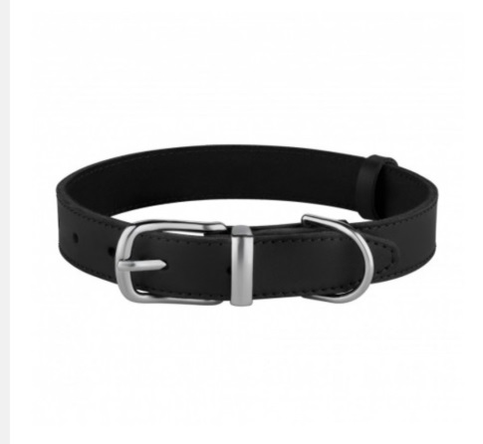
2. | Нашийник шкіряний | 1 | Ширина – 35 мм. Довжина – 63 см.  Колір: темний  (чорний/  графітовий).  Застібка: металева.
3. | Повідець водостійкий | 1 | Ширина – 20 мм. Довжина – 122 см.  Колір: темний  (чорний/  графітовий).  Карабін: металевий. | 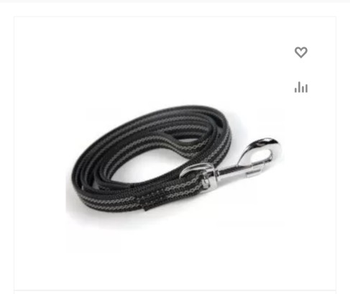
4. | Повідець водостійкий | 1 | Ширина – 25 мм. Довжина – 122 см.  Колір: темний (чорний/  графітовий).  Карабін: металевий.
5. | Шлея  Collar  (або еквівалент) | 1 | Обхват грудей – 35-45 см.  Колір: чорний.  Обов’язкова наявність світловідбиваючих смужок. | 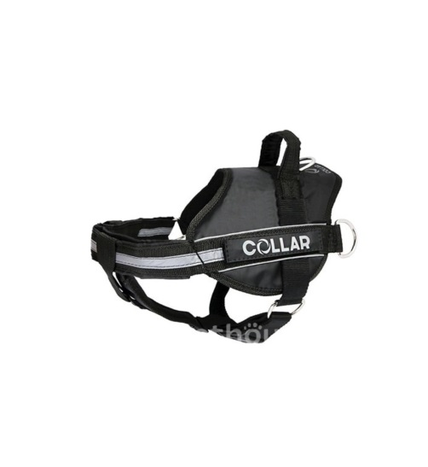
6. | Шлея  Collar  (або еквівалент) | 1 | Обхват грудей – 55-75 см.  Колір: чорний.  Обов’язкова наявність світловідбиваючих смужок.
7. | М’ячик  Liker Cord, 5 см  (або еквівалент) | 2 | Матеріал: резина/каучук/пластик.  Наявність шнура.  Довжина шнура: 30 см.  Діаметр: 5 см. | 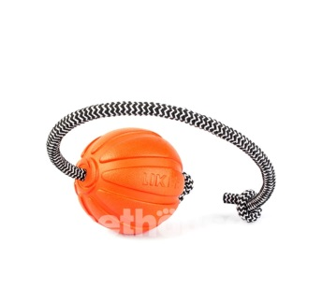
8. | М’ячик  Liker Cord, 7 см  (або еквівалент) | 2 | Матеріал: резина/каучук/пластик.  Наявність шнура.  Довжина шнура: 30 см.  Діаметр: 7 см.

Таблиця 3.2
Технічні характеристики, детальний опис товару, який пропонується Учасником
(заповнюється Учасником)
№ з/п | Найменування  (із зазначенням виробника) | Кількість | Опис,  технічні характеристики
1. | Нашийник шкіряний | 1 | Ширина – ____мм. Довжина – ____см.  Колір:  Застібка: | Зображення товару, який пропонується Учасником
2. | Нашийник шкіряний | 1 | Ширина – ____ мм. Довжина – ____ см.  Колір:  Застібка: | Зображення товару, який пропонується Учасником
3. | Повідець водостійкий | 1 | Ширина – ____ мм. Довжина – ____ см.  Колір:  Карабін: | Зображення товару, який пропонується Учасником
4. | Повідець водостійкий | 1 | Ширина – ____ мм. Довжина – ____ см.  Колір:  Карабін: | Зображення товару, який пропонується Учасником
5. | Шлея | 1 | Обхват грудей – ____ см.  Колір:  Наявність світловідбиваючих смужок. | Зображення товару, який пропонується Учасником
6. | Шлея | 1 | Обхват грудей – ____ см.  Колір:  Наявність світловідбиваючих смужок. | Зображення товару, який пропонується Учасником
7. | М’ячик, 5 см | 2 | Матеріал: _____  Наявність шнура.  Довжина шнура: ___ см.  Діаметр: 5 см. | Зображення товару, який пропонується Учасником
8. | М’ячик, 7 см | 2 | Матеріал: _____  Наявність шнура.  Довжина шнура: ___ см.  Діаметр: 7 см. | Зображення товару, який пропонується Учасником
Учасник гарантує, що технічні, якісні характеристики предмета закупівлі передбачають застосування заходів із захисту довкілля.

З технічними, якісними, кількісними та іншими характеристиками та вимогами до предмета закупівлі ПОГОДЖУЮСЬ.

___________________________  посада уповноваженої особи Учасника | ________________________  підпис та печатка (за наявності) | ____________________  ^{прізвище, ініціали}

* В місцях, де технічна специфікація містить посилання на конкретні марку чи виробника або на конкретний процес, що характеризує продукт чи послугу певного суб’єкта господарювання, чи на торгові марки, патенти, типи або конкретне місце походження чи спосіб виробництва, вважати вираз «або еквівалент».
Замовник зазначає конкретний вид товару, оскільки він за своїми якісними та технічними характеристиками найбільше відповідатиме вимогам та потребам Замовника.

